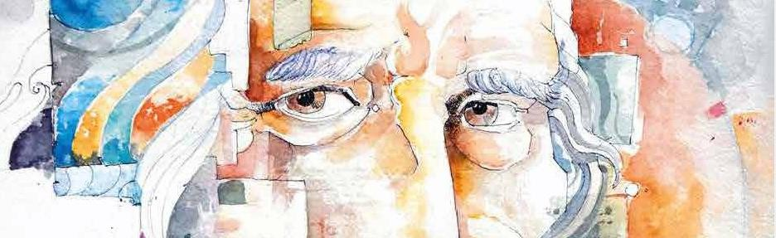

SCHEDA PER LA ELABORAZIONE DELLE “DEFINIZIONI DEI LIVELLI DI APPRENDIMENTO”

DISCIPLINA GEOGRAFIA
CLASSE TERZA

Disciplina GEOGRAFIA
Classe TERZA
OBIETTIVI OGGETTO DI  VALUTAZIONE | GIUDIZIO  SINTETICO | DEFINIZIONE DEL LIVELLO  DI APPRENDIMENTO
Orientarsi nello spazio utilizzando punti di riferimento in modo corretto e consapevole.  Paesaggio e sistema territoriale: conoscere e organizzare i contenuti. | OTTIMO | L’alunno/a conosce e denomina con precisione spazi e ambienti, distinguendo autonomamente gli elementi naturali e artificiali conosciuti e non.  Riferisce le informazioni in modo completo, utilizzando il linguaggio specifico della disciplina.
 | DISTINTO | L’alunno/a conosce e denomina con qualche imprecisione spazi e ambienti, distinguendo autonomamente gli elementi naturali e artificiali conosciuti e non.  Riferisce le informazioni in modo completo, utilizzando il linguaggio specifico della disciplina.
 | BUONO | L’alunno denomina in modo adeguato e corretto spazi e ambienti, distinguendo gli elementi naturali e artificiali conosciuti e non.  Riferisce le informazioni in modo abbastanza completo ed utilizzando il linguaggio specifico della disciplina.
 | DISCRETO | L’alunno denomina in modo quasi adeguato e corretto spazi e ambienti, distinguendo gli elementi naturali e artificiali conosciuti e non.  Riferisce le informazioni con qualche imprecisione ed utilizzando il linguaggio specifico della disciplina in modo impreciso.
 | SUFFICIENTE | L’alunno denomina in modo sufficientemente corretto spazi e ambienti, distinguendo alcuni elementi naturali e artificiali conosciuti.  Riferisce le informazioni in modo essenziale utilizzando un linguaggio semplice.
 | NON SUFFICIENTE | L’alunno, se guidato, denomina spazi e ambienti, e si avvia a distinguere elementi naturali e artificiali.  Se guidato, riferisce le informazioni in modo essenziale utilizzando un linguaggio semplice, rispondendo a domande.

Le Docenti di Dipartimento
Casimirri Francesca Bandiera Eleonora

Pallotta Lina Moretti Marella Cesaretti Simonetta

Ioppi Loretta

